Redakčná rada časopisu Jabĺčko

Šéfredaktorky časopisu: Peťka Piknová – 7.A, Barborka Boháčová – 5.A
Redaktori: Danka Čajkovičová- 1.B, Jakubko Lukovics, Emka Nováková
- 1.C, Paťka Antalová, Patrik Valábek, Marek Bakočka – 4.A, Lucian
Kovačič, Monika Suchánková, Saška Gyűrösiová -5.A,Lucka Pospíšilová – 9.A

Takmer všetci členovia Redakčnej rady časopisu JABĹČKO navštevujú v tomto školskom roku novinársky krúžok, kde veľmi aktívne pracujú, čoho výsledkom sú ich príspevky v školskom časopise.
Mgr. Katarína Krajčovičová - vedúca novinárskeho krúžku a koordinátorka redakcie časopisu.
Časopis nájdete aj na webovej stránke našej školy:
www.zszitavskaba.edu.sk

Tešíme sa na karneval v budúcom školskom roku !

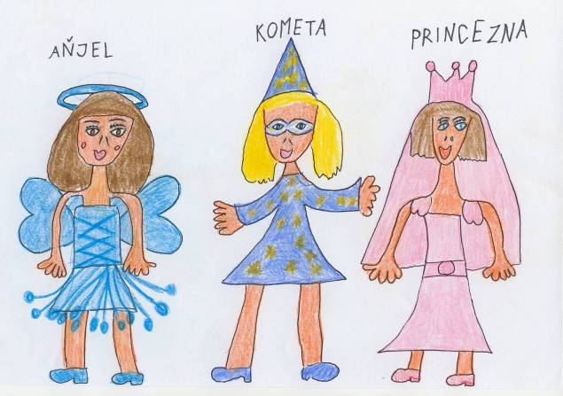

Obrázok nakreslila: Emka Nováková, 1.C
- 16 -

